**Отчёт о проведении родительского собрания в 1-й группе «Утята» в режиме онлайн**.

Всем добрый вечер. Начинаем наше первое ознакомительное собрание. Просьба отписаться, кто «присутствует» на нашем собрании.

Тема собрания: «Адаптация ребёнка к детскому саду». Участвует 15 человек. Наш детский сад работает с 7 до 19 часов. В группе пока по списку 20 человек: 11 мальчиков, 9 девочек, всем 2 года. (Трое еще не пришли).

Этот возраст является особенно уязвимым для адаптации, поскольку именно в этот период детства ребёнок менее всего приспособлен к отрыву от родных, более слаб и раним. Общая задача воспитателей и родителей – помочь ребёнку по возможности безболезненно войти в жизнь детского сада.

В нашей группе предварительно была создана предметно-развивающая среда, привлекающая детей. Приём детей осуществляется по индивидуальному графику, с постепенным увеличением времени пребывания в ДОУ. Детей встречают игрушки-забавы, герои сказок, которые положительно влияют на эмоциональное состояние ребёнка. Постоянное использование фольклора, художественной литературы, элементов театрализованной деятельности помогают детям справляться с трудностями привыкания к новой среде.

Также важным условием поддержания положительного эмоционального состояния у детей является их занятость. Вовлечение в игровую деятельность совместно с воспитателем – самый эффективный метод по отношению к детям. Малышам нравятся игры с машинками, куклами, строительным материалом, подвижные игры. Восторг у детей вызывают игры с водой, песком.

Необходимое условие успешной адаптации – согласованность действий родителей и воспитателей, сближение подходов к индивидуальным особенностям ребёнка в семье и детском саду. Если малыш видит доброжелательные отношения между своими родителями и воспитателями, он быстрее адаптируется в новой обстановке.

Адаптация у всех проходит по-разному, но с тяжелой формой детей нет. Давайте вместе поможем деткам адаптироваться к детскому саду.

Чтобы работать в более тесном контакте, нам необходимы помощники в лице родительского комитета. (Выбран родительский комитет в составе 3-х человек)

В приемной висит информация для вас⬇️

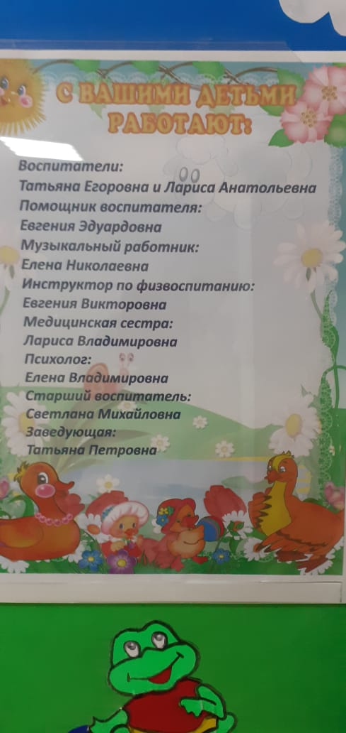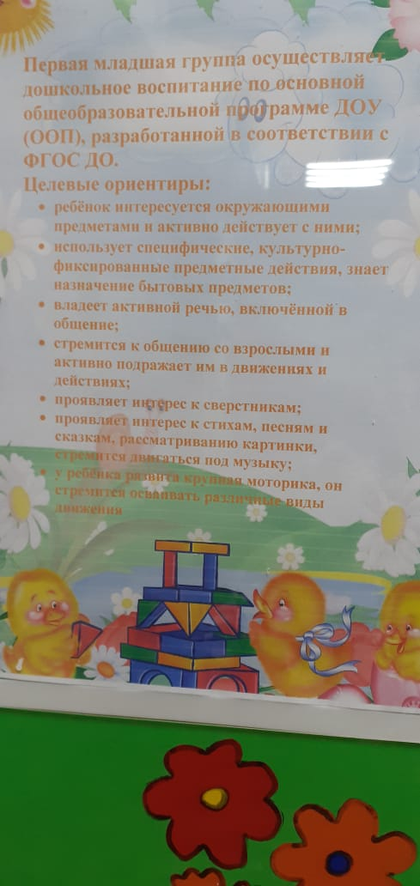

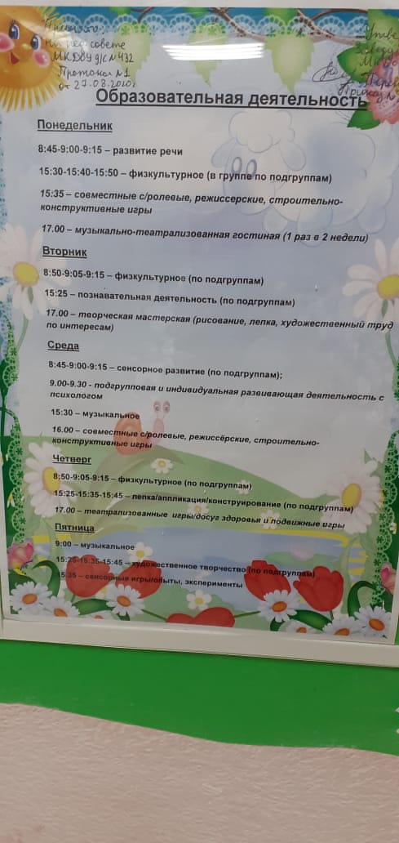В группе есть "Рабочая программа" для детей нашего возраста. Эта программа обеспечивает речевое, познавательное, социально-коммуникативное, художественно-эстетическое, физическое развитие наших деток. Желающие могут ознакомиться

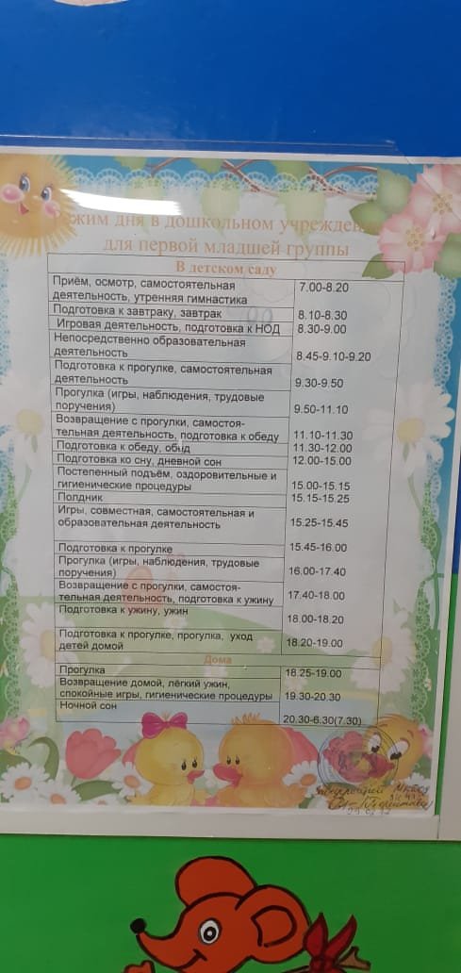

На музыкальные занятия дети ходят в музыкальный зал. Перед занятием проводится проветривание и влажная уборка. 16 октября у детей будет первое осеннее развлечение в 8-50. Просьба принести в этот день нарядную одежду и не опаздывать. В течение года будут проходить музыкальные, спортивные развлечения.

Каждую неделю в детском саду новая тема. В пятницу вывешивается информация о предстоящей теме. Давайте вместе знакомить детей с окружающим нас миром. Закрепляйте дома тему. Желательно в течение недели сделать поделку, рисунок, фотографию, мини-газету, книжку-малышку... Приносите в группу: детки очень гордятся, когда показываем ваши работы другим ребятишкам. Каждый год делаем совместно с детьми, родителями проект. Тема в этом году "Развитие творческих способностей" (подробнее позже). Мы уже сделали первый вклад в проект - это ваши осенние поделки. Большое спасибо всем, кто принял участие в выставке. Детский сад участвует в региональном проекте "Разделяй и сохраняй" по сбору батареек, крышек от пищевых тетрапаков (приносите в группу), а также макулатуры (ее приносить в назначенный администрацией день- подкапливайте).

На дни рождения детей подарки не дарим, так как детки маленькие и не понимают, почему дарят только одному. В группе водим каравай, играем в игры на сближение детей, вывешиваем плакат с фото именинника.

По оплате за детский сад: оплачиваете до 15 числа, расписываетесь в ведомости по оплате (висит в приемной). Кто ещё не ознакомился с постановлением Мэрии, информация в родительском уголке

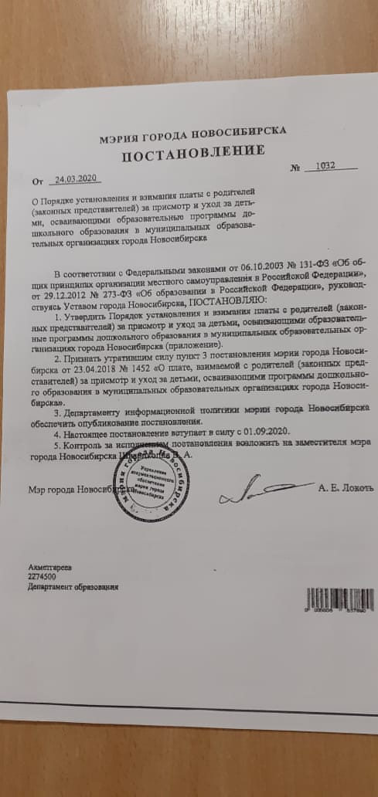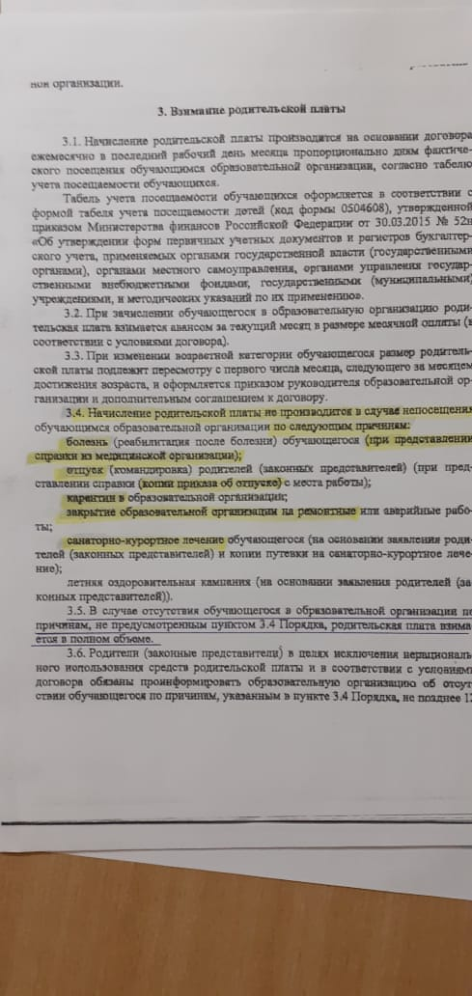

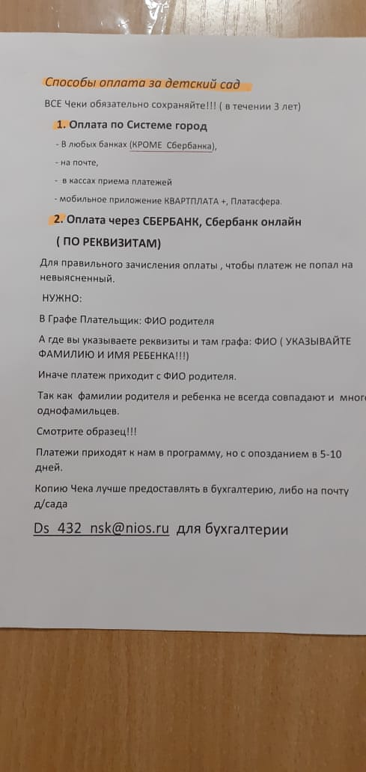

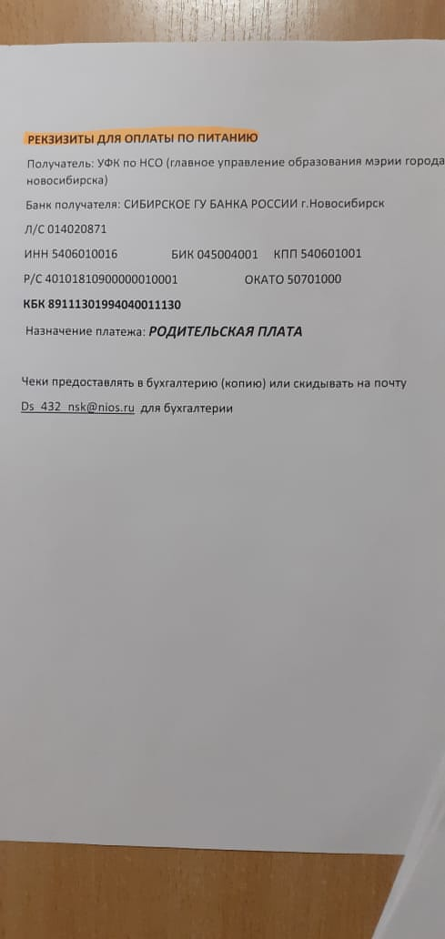

За каждый пропущенный день мы отчитываемся. У нас должны быть ваши заявления о пропусках и копии медицинских справок. Если есть возможность сделать ксерокопию справки, пожалуйста, сделайте. Звоните до 8-20, предупреждайте, если вы не придете или опаздываете.

Какие возникли вопросы? (Ответы на вопросы родителей).

На этом наше собрание заканчивается.

Решение:

1. Принять к сведению цели и задачи воспитательно-обраовательного процесса в ДОУ.
2. Избрать в родительский комитет 3х человек (ФИО).
3. Воспитателям и родителям осуществлять взаимодействие друг с другом, стремясь к выполнению главной задачи: создание благоприятного климата в группе для всестороннего развития детей.

Просим всех проголосовать по решению.

Принято единогласно.

Напишите, пожалуйста, Ваши отзывы по поводу проведения собрания. Удобна ли Вам была такая форма проведения?